Portant réglementation de la circulation et du stationnement pour la Métropole Nice Côte d’Azur - Tramway, chemin des Fusilles, voie Pénétrante du Paillon, chemin de la Lauvette

LE MAIRE DE LA VILLE DE NICE

Vu le Code Général des Collectivités Territoriales, notamment ses articles L2212-2, L2213-1 à L2213-5 ;
Vu le Code de la Route, notamment les articles R110-2 al 2, R411-2, R411-25, R413-1 et R417-9 à R417-13 ;
Vu le Code des Relations entre le public et l’administration ;
Vu le décret n° 2014-1606 du 23 décembre 2014 portant transformation de la métropole dénommée
« Métropole Nice Côte d'Azur » et modifiant le décret du 17 octobre 2011 ;
Vu l’instruction interministérielle du 24 novembre 1967 relative à la signalisation des routes et autoroutes et les textes subséquents ;
Vu l’instruction interministérielle sur la signalisation routière du 22 octobre 1963 (livre I, 8ème partie
« signalisation temporaire ») approuvée par l’arrêté interministériel du 6 novembre 1992 modifié (journal officiel du 30 janvier 1993) ;
Vu l’arrêté ministériel du 31 juillet 2002 modifiant les conditions de mise en œuvre de la signalisation routière ;
Vu l'arrêté municipal n° 2019-05560 du 06/12/2019 fixant les limites de l'agglomération de la commune de Nice ;
Vu l’arrêté municipal n° 2018-05792 du 13/12/2018 reçu en Préfecture des Alpes-Maritimes le 14/12/2018 relatif à la lutte contre le bruit ;
Vu l’arrêté du Maire n° 2021 ADM 13 en date du 10/02/2021, de la commune de Nice portant délégation de signature à Stéphane BARAVEX ;
Vu la demande VIAZUR n° 2022009084 ;
Vu la demande d'autorisation de travaux n° 22-NCE-02010, présentée en date du 05/07/2022, par la Métropole Nice Côte d’Azur - Tramway, 455, promenade des Anglais 06000 Nice - tél : 06 42 20 80 41 représentée par Mme Carol Angebert, qui sollicite l’autorisation de faire réaliser des travaux de sondage et recherche de réseaux pour la ligne tramway 5, en agglomération - chemin des Fusilles, voie Pénétrante du Paillon, chemin de la Lauvette, par l'entreprise Eurovia, 217, route de Grenoble 06200 Nice - 06 09 97 54 25
représentée par M. Aurélien Rigaux - port : 06 09 97 54 25, astreinte : 04 93 83 25 57, à compter du 08/08/2022 à 07 heures et jusqu'au 08/08/2025, à 20 heures ;
Vu l’avis favorable de la Métropole Nice Côte d’Azur, Direction de la Voirie de Nice - Service Autorisations et Contrôle ;
Considérant que pour réaliser ces travaux, il y a lieu de réglementer la circulation et le stationnement, afin d’assurer la sécurité des ouvriers intervenant pour l’entreprise ou de la personne chargée de la réalisation ainsi que la sécurité des usagers de la voie publique notamment.

ARRÊTE
ARTICLE 1 : Dans le cadre de l'opération susvisée, réalisée sous maîtrise d'ouvrage la Métropole Nice Côte d’Azur - Tramway, le bénéficiaire est tenu de respecter les prescriptions relatives à la circulation et au stationnement, chemin des Fusilles, sur 50 m à compter de son débouché sur le rond-point chemin de la Lauvette/voie pénétrante du Paillon, voie Pénétrante du Paillon, dans le tronçon compris entre le rond-point chemin de la Lauvette/chemin des Fusilles et le boulevard de l'Ariane, chemin de la Lauvette, dans le tronçon compris entre le n°15 et le rond-point chemin voie pénétrante du Paillon/chemin des Fusilles, mentionnées dans les articles suivants.
ARTICLE 2 : Selon les besoins de l'opération, la capacité et le régime de circulation seront modifiés pour tous les véhicules, les deux roues ainsi que les piétons, de la manière suivante :
- voie Pénétrante du Paillon, dans le tronçon compris entre le rond-point chemin de la Lauvette/chemin des Fusilles et le boulevard de l'Ariane :

o la capacité de circulation sera réduite à 1 voie, entre 09 heures et 16 heures et entre 20 heures et 07 heures,
o la circulation sera intégralement rétablie chaque jour, entre 16 heures et 20 heures et entre 07 heures et 09 heures.
- chemin des Fusilles, sur 50 m à compter de son débouché sur le rond-point chemin de la Lauvette/voie pénétrante du Paillon :
o la largeur de la voie circulée sera réduite
- chemin de la Lauvette, dans le tronçon compris entre le n°15 et le rond-point chemin voie pénétrante du Paillon/chemin des Fusilles :
o la capacité de circulation sera réduite à 1 voie, entre le 09 heures et 16 heures et entre 20 heures et 07 heures,
o un dispositif de circulation alternée par pilotage manuel sous la responsabilité de l'entreprise sera instauré, entre 09 heures et 16 heures et entre 20 heures et 07 heures,
o la circulation sera intégralement rétablie chaque jour, entre 16 heures et 20 heures et entre 07 heures et 09 heures.

En outre, le bénéficiaire devra respecter les prescriptions générales de circulation suivantes :
- Assurer la libre circulation des véhicules de secours et d'incendie.
- Assurer en permanence un passage sécurisé permettant la circulation et la sécurité des piétons, des personnes à mobilité réduite et de leur véhicule, dont la largeur minimale sera de 1,4 mètre, sur le trottoir.
- Faire mettre en place et entretenir, par les soins de l'entreprise chargée de l'opération, une signalisation temporaire de chantier et de déviation correspondante, conforme à la réglementation en vigueur.
- L'entreprise devra respecter les limitations de tonnage en vigueur sur toutes les voies du domaine public métropolitain.
- L'entreprise se chargera de prévenir la Régie Lignes d'Azur, M. Naspini, tél : 06.09.64.81.46, de la date réelle des travaux, 1 jour avant leur début.
- La vitesse de tous les véhicules, y compris les deux roues, est limitée à 30 km/h au droit de l'emprise définie à l'article 1 du présent arrêté, en application de l'article R413-1 du Code de la Route.
- Le dépassement de tous les véhicules, y compris les deux roues, est interdit au droit de l'emprise définie à l'article 1 du présent arrêté.
ARTICLE 3 : Pour les besoins de l'opération, le stationnement de tous les véhicules et des deux roues sera réglementé de la manière suivante :
- voie Pénétrante du Paillon, dans le tronçon compris entre le rond-point chemin de la Lauvette/chemin des Fusillès et le boulevard de l'Ariane, le stationnement sera interdit à tout véhicule, à l'exception de ceux de l'entreprise chargée de l'opération, de part et d'autre de la chaussée, en permanence, 24 heures sur 24
- chemin des Fusilles, sur 50 m à compter de son débouché sur le rond-point chemin de la Lauvette/voie pénétrante du Paillon, le stationnement sera interdit à tout véhicule, à l'exception de ceux de l'entreprise chargée de l'opération, de part et d'autre de la chaussée, en permanence, 24 heures sur 24
- chemin de la Lauvette, dans le tronçon compris entre le n°15 et le rond-point chemin voie pénétrante du Paillon/chemin des Fusillès, le stationnement sera interdit à tout véhicule, à l'exception de ceux de l'entreprise chargée de l'opération, de part et d'autre de la chaussée, en permanence, 24 heures sur 24
La signalisation règlementaire sera installée dans un délai de 48H minimum et de 72H maximum avant l'entrée en vigueur de l'interdiction. Elle sera mise en place par la « Régie des Panneaux de la Direction de la Réglementation de la Ville de Nice », sur demande expresse de l'entreprise et à ses frais, qui devra la contacter au préalable au 04 97 13 22 86.
Si le bénéficiaire installe lui-même les panneaux de signalisation dans le délai ci-avant énoncé, il devra prendre contact avec la « Régie des Panneaux de la Direction de la Réglementation de la Ville de Nice » qui constatera la conformité des panneaux et leur installation. Ce contrôle devra être préalable au début de l'exécution des travaux et subordonnera l'éventuelle intervention de la fourrière.
Tout véhicule en infraction avec les dispositions du présent article sera considéré comme gênant la circulation publique et conduit en fourrière aux frais de son propriétaire en application des articles R417-9 à R417-13 du Code de la Route.
En outre, le bénéficiaire devra respecter les prescriptions générales de stationnement suivantes :
- Assurer le libre accès aux équipements de sécurité et d'incendie (sorties de secours, bouches d'incendie).
ARTICLE 4 : Par dérogation à la réglementation précitée, relative à la lutte contre le bruit, l'opération pourra être effectuée de nuit, entre 20 heures et 7 heures, durant 150 nuits, dans le tronçon de voie cité à l'article 2 du présent arrêté.

ARTICLE 5 : La présente réglementation sera en vigueur à compter du 08/08/2022 à 07 heures et jusqu'au 08/08/2025, à 20 heures.
Le bénéficiaire de cette réglementation et/ou son mandataire sont tenus de détenir le présent arrêté sur site en permanence pendant la durée du chantier ainsi que l'arrêté de voirie portant autorisation de travaux pendant la durée de l'opération, dûment signé par le gestionnaire de la voirie.
ARTICLE 6 : Le présent arrêté fera l’objet d’une publication dématérialisée pendant 2 mois sur le site: www.nice.fr dans la rubrique, www.nice.fr/fr/le-conseil-municipal/publicite-des-actes ainsi qu’au recueil des actes administratifs dématérialisés.
ARTICLE 7 : Conformément à l’article R421-1 du Code de justice administrative, la juridiction ne peut être saisie que par voie de recours formé contre une décision, et ce, dans les deux mois à partir de la notification ou de la publication de la décision attaquée.
ARTICLE 8 : Copie du présent arrêté sera transmise pour exécution dans son domaine de compétences à Madame la Directrice Départementale de la Sécurité Publique ainsi qu'à la cheffe du service Autorisations et Contrôle.
ARTICLE 9 : Monsieur le Directeur Général des Services est chargé de l'exécution du présent arrêté. Fait en l'Hôtel de Ville de Nice, le 29 juillet 2022
Pour le Maire et par délégation,
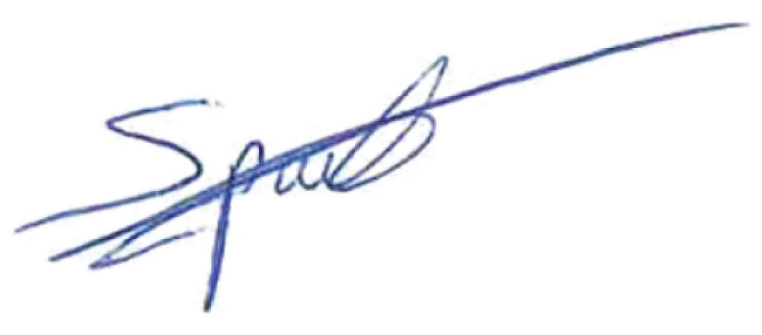
Pour le Directeur de la Réglementation absent

Fabrice SPARTA
Adjoint au Directeur de la Réglementation

